Занятие 3
Криволинейное движение
Криволинейным называют движение, траектория которого представляет собой кривую линию.
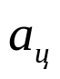
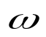
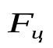
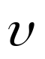
Равномерное движение по окружности - это движение по круговой траектории с постоянной скоростью.
R
O

Линейная скорость - это величина равная отношению длины дуги, описанной точкой при движении по окружности за некоторый промежуток времени, к величине этого промежутка.
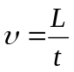
Вектор линейной скорости направлен по касательной к окружности в данной точке.
Угловая скорость - это величина, равная отношению угла поворота радиуса-вектора, проведённого к движущейся точке из центра вращения, к промежутку времени, за который этот поворот совершён.
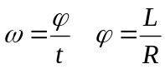,
Угловая скорость измеряется в рад/с.
Вектор угловой скорости направлен вдоль оси вращения в ту сторону, откуда поворот тела виден происходящим против хода часовой стрелки.
Связь между линейной и угловой скоростями выражается формулой:
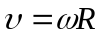
Период обращения Т- это время, за которое точка (тело) совершает один полный оборот. Период измеряется в секундах. 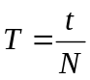, где N – число оборотов
Частота вращения - это число оборотов в единицу времени. Частота вращения измеряется в об/с или с⁻¹.
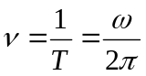
Линейная скорость связана с частотой и периодом формулой
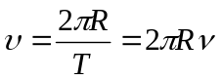
где υ - линейная скорость; R - радиус окружности, по которой движется точка; Т - период вращения;  - частота вращения.
Центростремительное ускорение - это ускорение, характеризующее изменение линейной скорости по направлению при вращательном или любом другом криволинейном движении. Оно направлено к центру вращения и может быть вычислено по формулам:
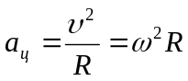= ωυ = (2πν)²R
Обратить внимание: перемещение за один полный оборот по окружности 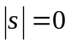, за 1\2 оборота 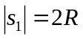, за 1\4 - 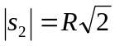
Путь соответственно: s = 2πR, s₁ = πR, s₂= πR/2

Помнить:
2π рад = 360⁰
Период и частота секундной, минутной и часовой стрелок – различны!

Тело обладает только центростремительным ускорением и движется по окружности, когда равнодействующая сил направлена по радиусу окружности к центру. Важно понимать, что движение по окружности происходит при условии, что на тело действует сила, перпендикулярная направлению скорости. Это является отражением самого общего утверждения механики, согласно которому движение полностью определяется не только действующими на тело силами, но и теми координатами и скоростями, которые были у тела в начальный момент времени.

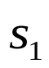
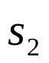
R

1 | Колесо, радуисом R = 0,5 м вращается с постоянной скоростью υ = 5 м/с и периодом Т = 0,1 с.  Определить:  - частоту вращения  - угловую скорость  - число оборотов за время t = 10 с  - путь, пройденный точкой колеса за это время  - угол, на который повернулась точка за t = 2 с  - центростремительное ускорение | 1)  А  2)  3)  4)  5)  6)
2 | Точки А и В движутся по окружностям.  - Скорость точек одинакова.  Сравнить: ускорения точек, период обращения, частоту, угловую скорость  - Ускорение точек одинаково  Сравнить: скорость точек, период обращения, частоту, угловую скорость | - а_{А} * а_{В}  Т_{А} * Т_{В}  А  В  ν_{А} * ν_{В}  ω_{А} * ω_{В}  - υ_{А} * υ_{В}  Т_{А} * Т_{В}  ν_{А} * ν_{В}  ω_{А} * ω_{В}
3 | Маховик, диаметром d = 1 м вращается с постоянной угловой скоростью, при этом модуль линейной скорости точек на ободе маховика υ = 10 м/с. Период вращения маховика равен:  1) 0,55 с; 3) 0,31 с;  2) 0,62 с; 4) 1 с
4 | Колеса автомобиля радиусом R = 30 см за время t = 10 с совершают N = 50 оборотов.  скорость движения автомобиля равна:  1) 9,4 м/с; 3) 3,0 м/с;  2) 4,8 м/с; 4) 5,0 м/с
5 | Линейная скорость точек на ободе маховика υ₁ = 6,0 м/с, а точек, находящихся на l = 10 см ближе к оси, υ₂ = 5,0 м/с. Радиус маховика равен: 1) 0,5 м; 3) 0,3 м;  2) 0,6 м; 4) 1 м | 1  2
6 | На вращающийся с постоянной угловой скоростью вал радиусом r = 0,2 м за время t = 10 с наматывается нить длиной l = 20 м .Период обращения вала равен:  1) 0,31 с; 3) 0,63 с;  2) 0,40 с; 4) 0,15 с
7 | Точка движется по окружности с постоянной по модулю скоростью υ = 2,0 м/с. За время t = 2 с вектор скорости изменяет свое направление на угол α = 45⁰. Центростремительное ускорение точки равно:  1) 0,78 м/с²; 3) 1,6 м/с²;  2) 0,39 м/с²; 4) 1,8 м/с²
8 | Два муравья движутся в противоположных направлениях по кольцу с постоянными по модуль скоростями. периоды их движения соответственно равны Т₁ = 4,0 мин и Т₂ = 6,0 мин. В начальный момент времени они находились в одной точке. Муравьи встретятся через промежуток времени:  1) 4,8 мин; 3) 2,4 мин;  2) 2,0 мин; 4) 10 мин
10 | Шар, привязанный к нерастяжимой нити длиной l = 1 м, равномерно вращается с частотой n = 120 об/мин в вертикальной плоскости по окружности, центр которой находится на высоте h = 1,5 м над поверхностью Земли. На какую высоту поднимется шар, если нить оборвется в тот момент, когда его скорость направлена вертикально вверх?  1) 65 м; 3) 15 м;  2) 26 м; 4) 52 м
Ответы:
4 | 5 | 6 | 7 | 8 | 9 | 10
1 | 2 | 3 | 1 | 3 | 2 | 4

Задачи для самостоятельного решения. С.Н. Капельян, В.А. Малашонок. Физика. Пособие для подготовки к экзамену и централизованному тестированию.
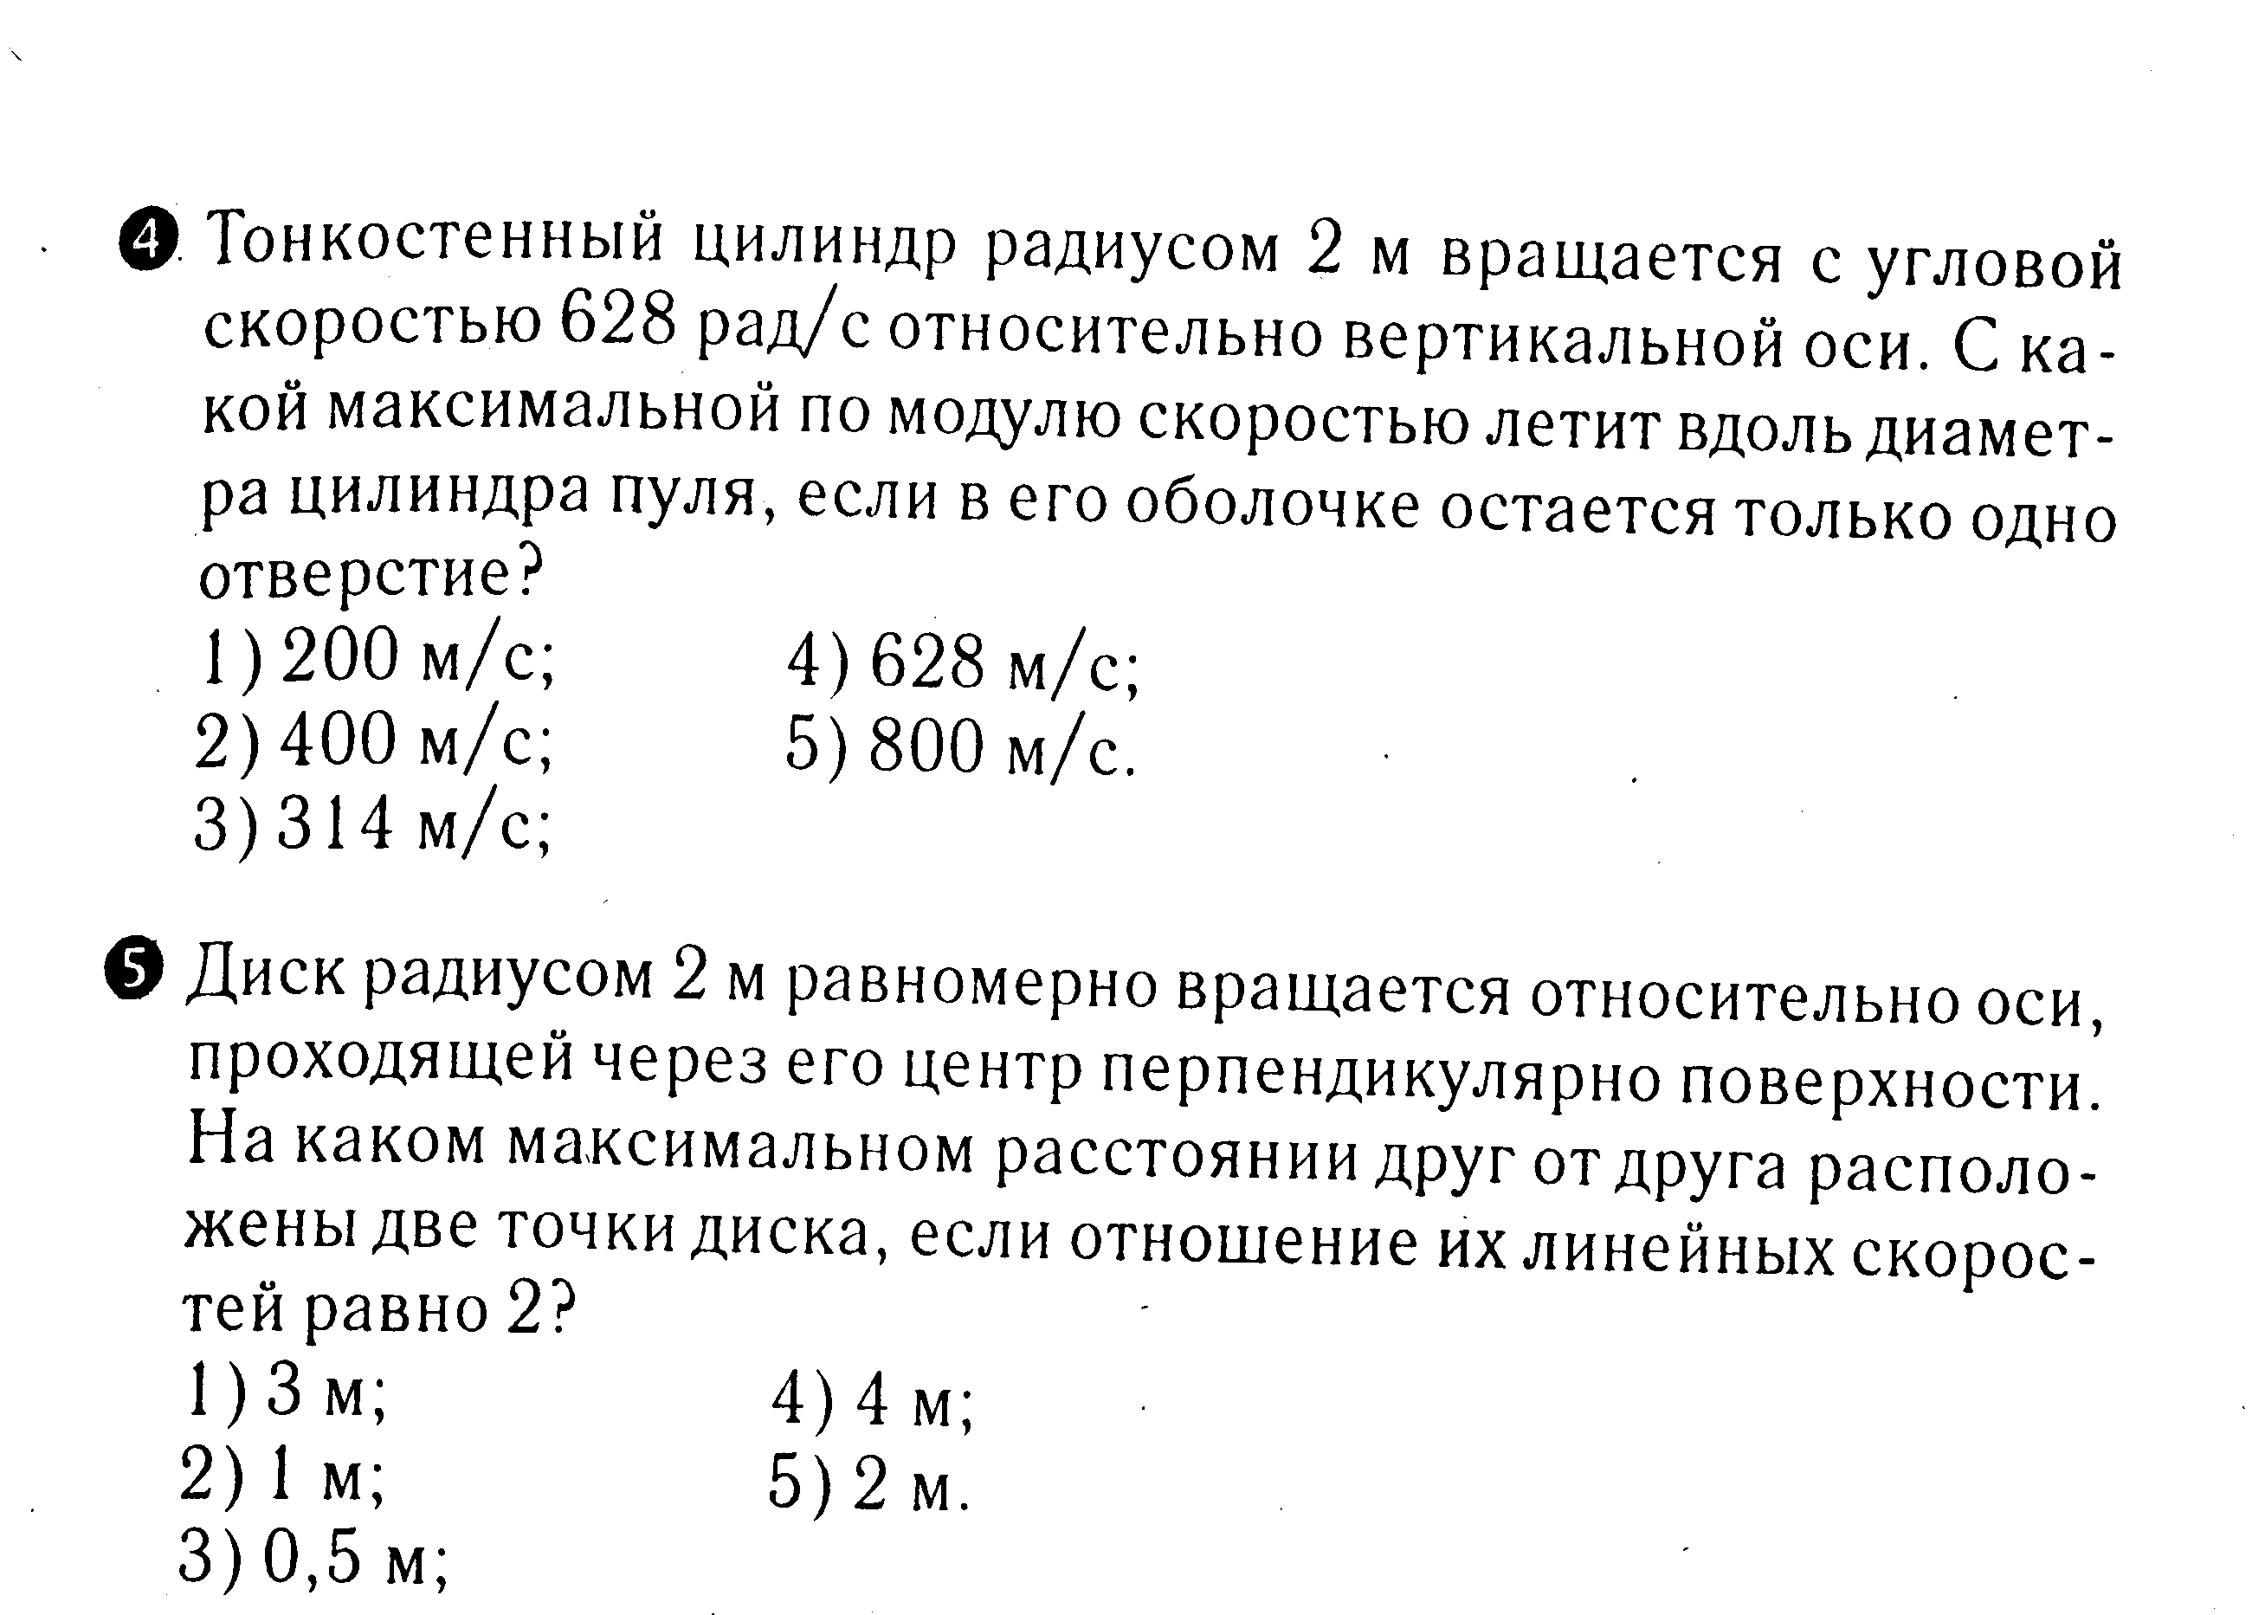
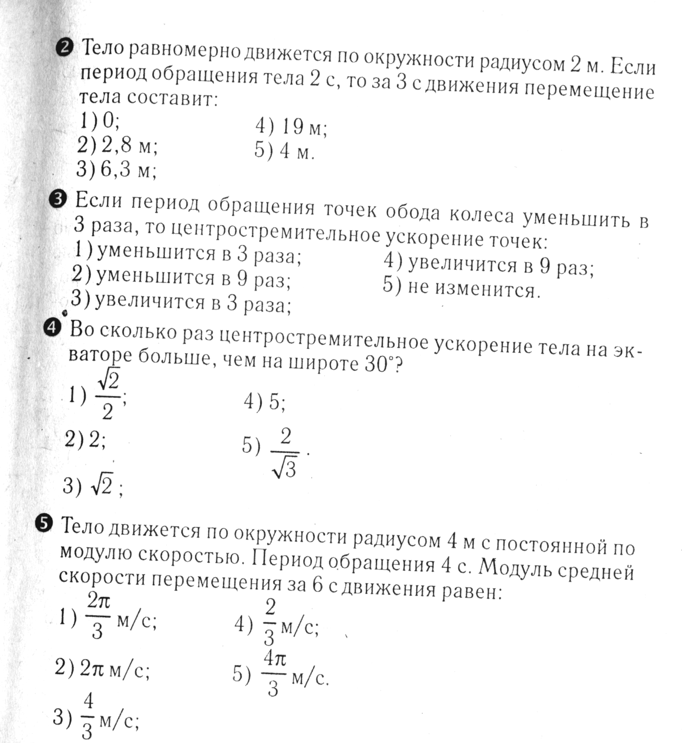
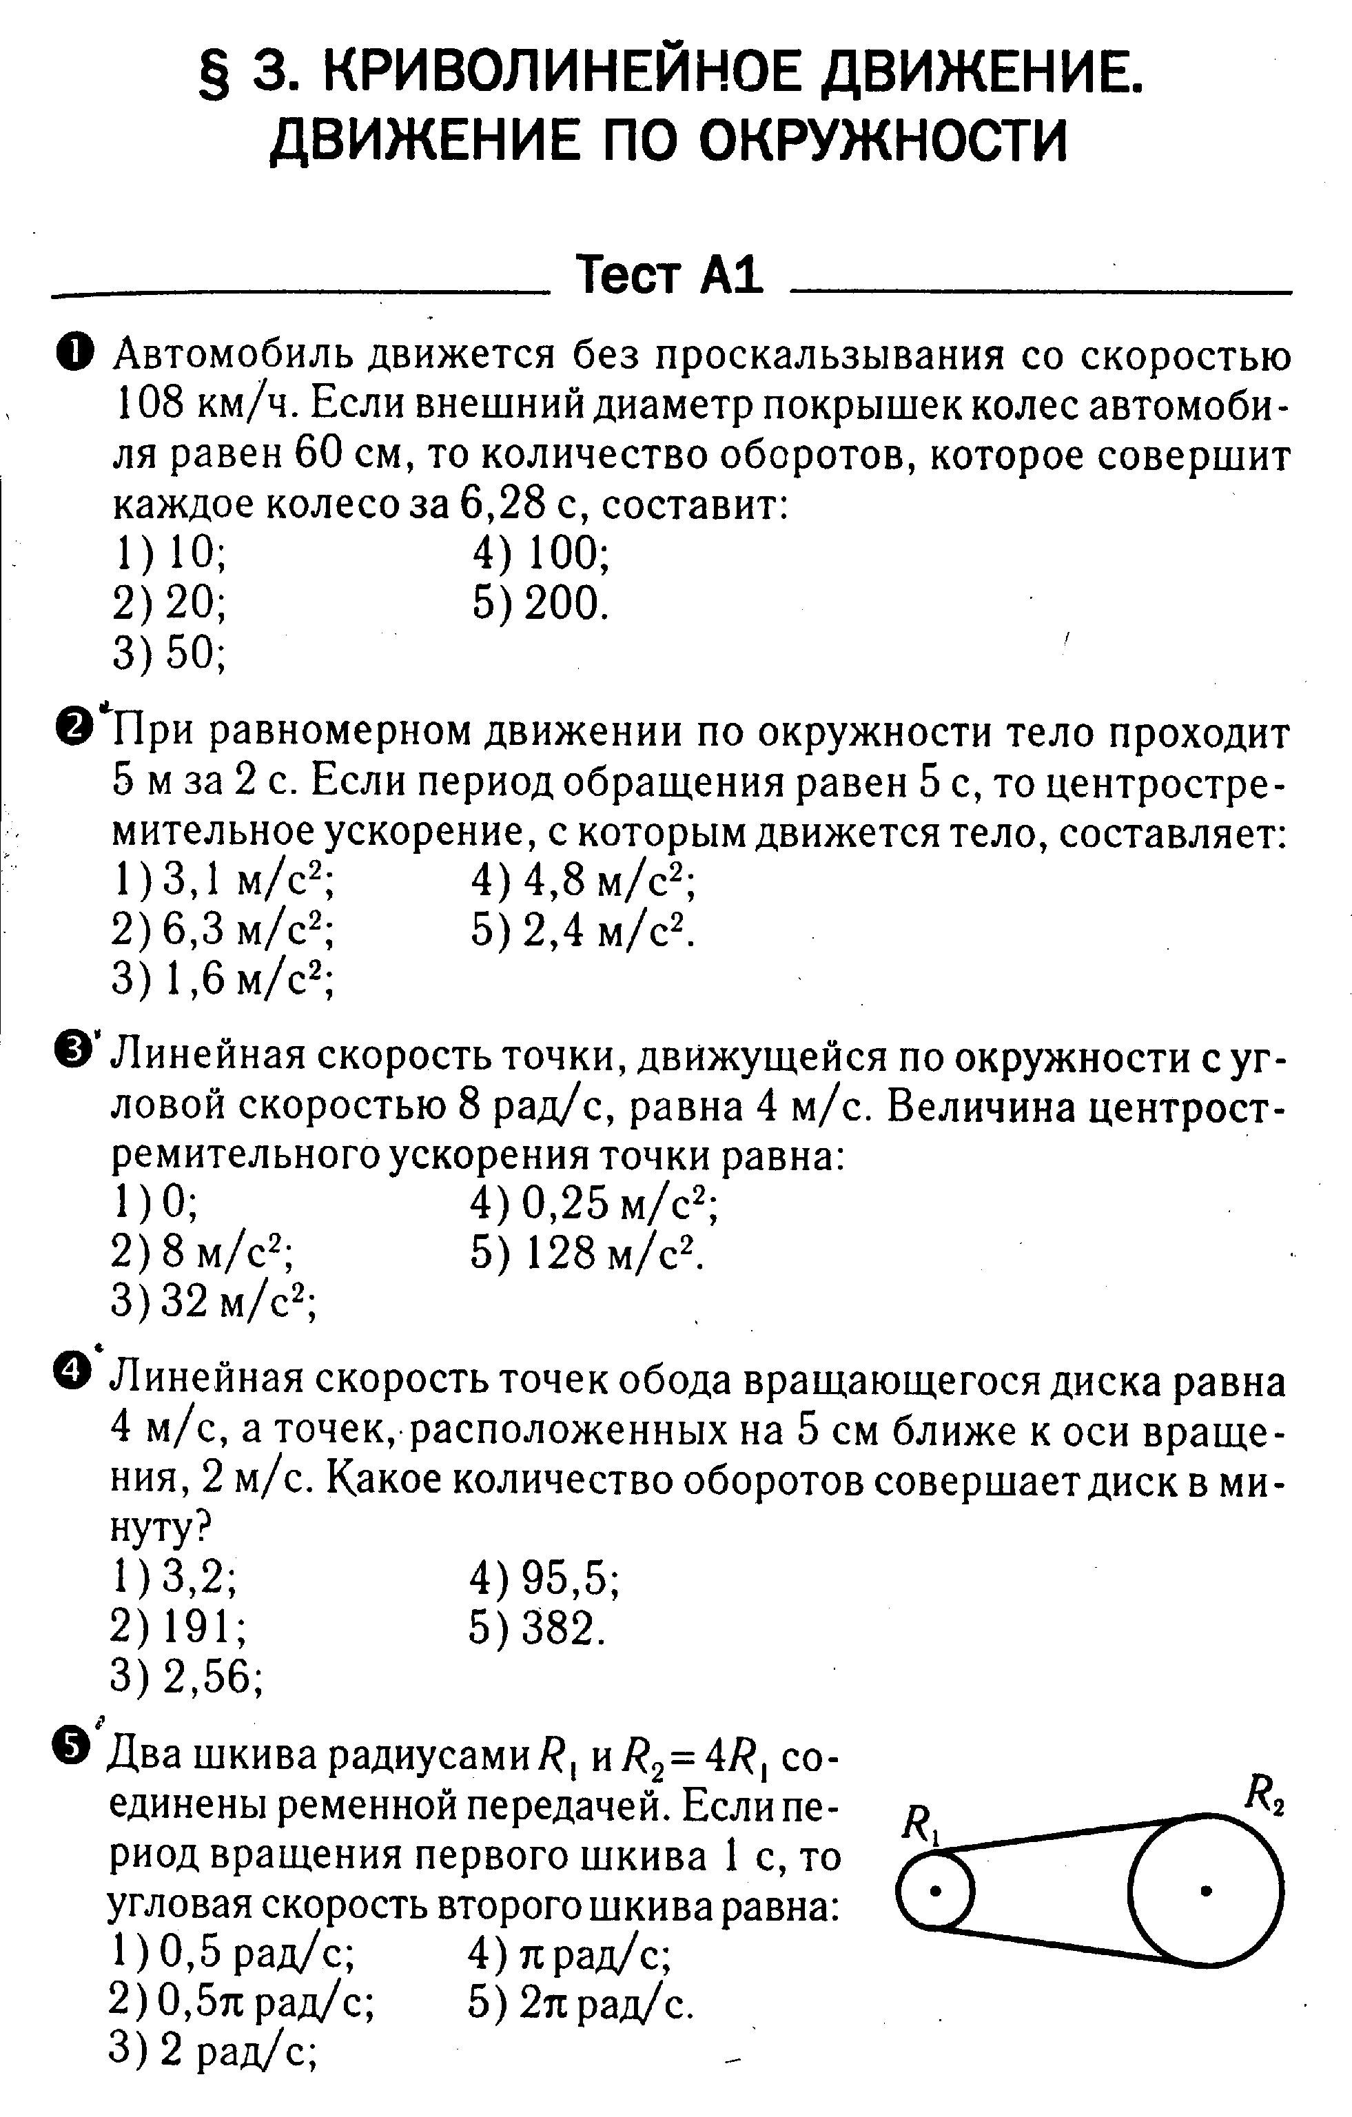
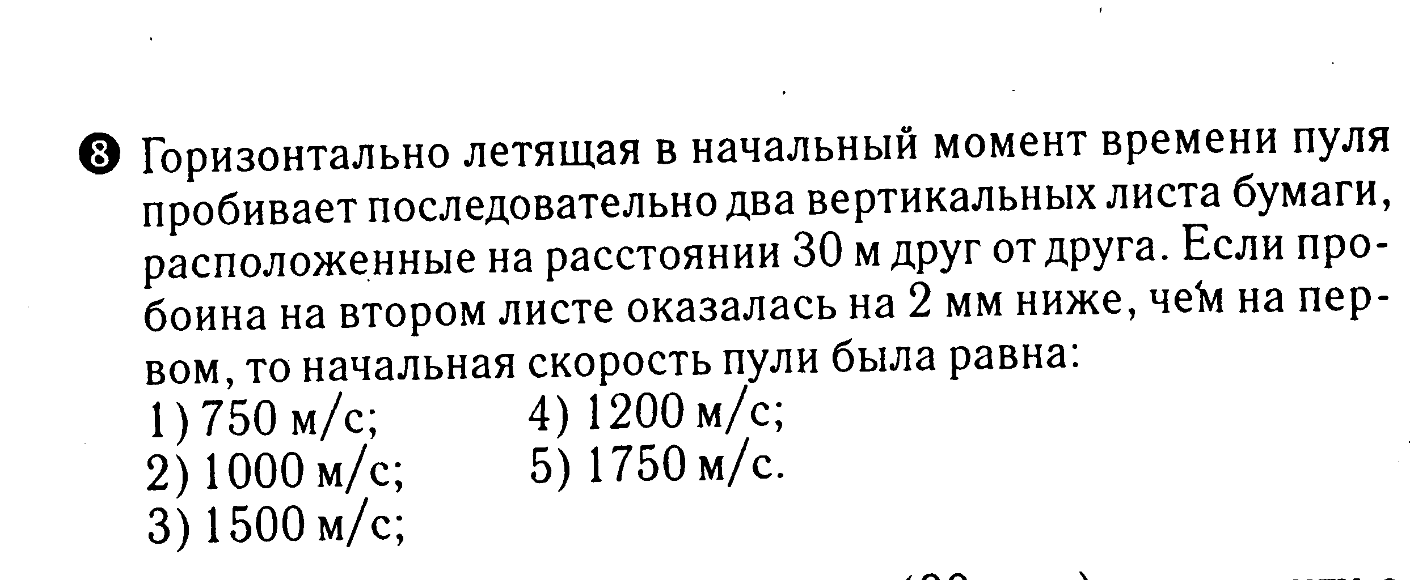
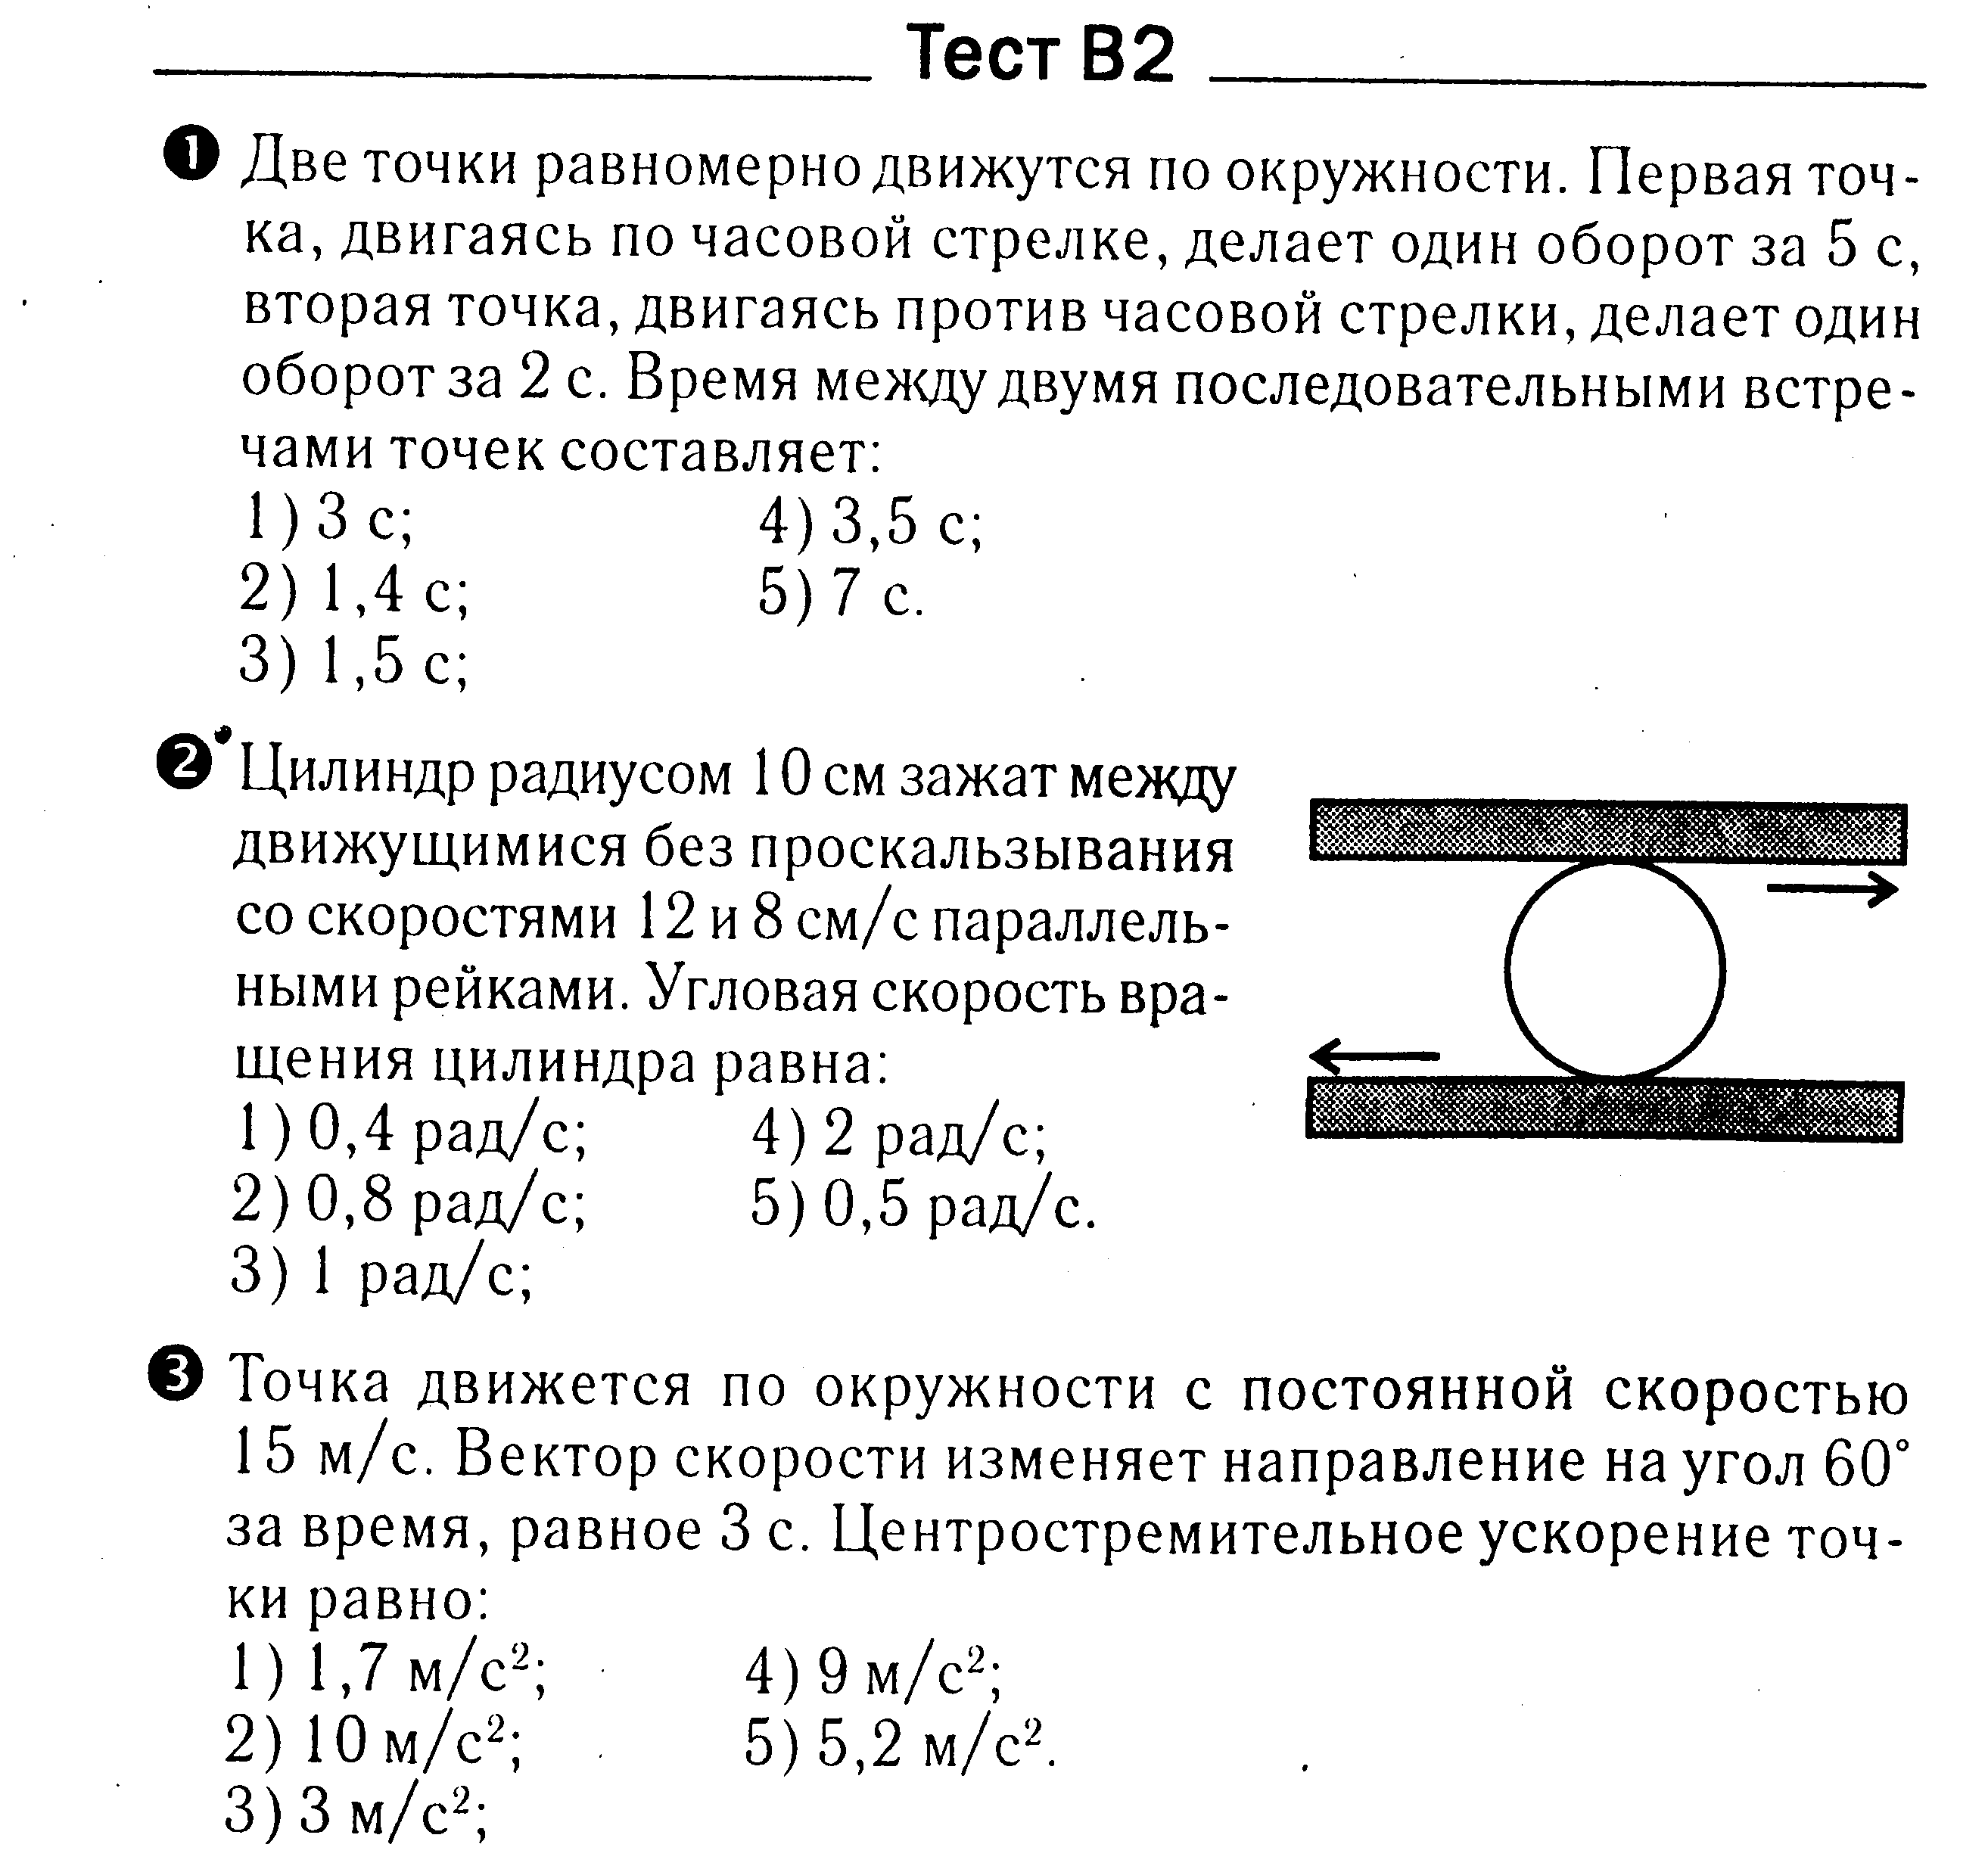
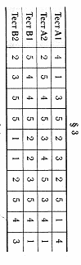
Тест А2

